ศูนย์บริการคนพิการทั่วไปตำบลบาลอ
ขอเชิญชวน
หน่วยงานเอกชน หน่วยงานราชการ หรือหน่วยงานอื่นๆ
จัดทำสิ่งอำนวยความสะดวกขั้นพื้นฐานสำหรับคนพิการ
หรือทุพพลภาพ
ในพื้นที่ของหน่วยงาน ดังนี้
- มีทางเดินเท้า หรือบาทวิถี ไม่ลื่นและกว้างพอสำหรับรถนั่งคนพิการ
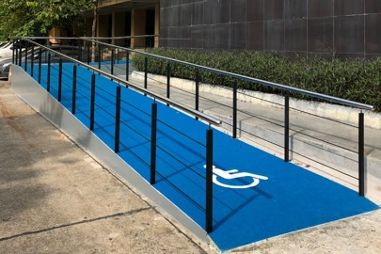
- มีช่องทางบริการด่วนสำหรับผู้บริการ
- มีเครื่องหมายสัญลักษณ์ต่าง ๆ ที่ชัดเจนทั้งภายในและภายนอกอาคาร
- มีทางลาด ราวจับ และบันไดที่มีความปลอดภัยสำหรับผู้พิการ
- มีห้องน้ำสำหรับผู้พิการ
- มีที่จอดรถช่องพิเศษสำหรับพิการ

